7-15. 在美國參議員選舉中，已經獲選的參議員有多大的優勢，能夠再度當選？該議題由 Matias D. Cattaneo, Brigham R. Frandsen and Rocío Titiunik (2015) “Randomization Inference in the Regression Discontinuity Design: An Application to Party Advantages in the U.S. Senate, Journal of Causal Inference, 3(1): 1–24.3 所研究。在他們的敘述中（P11）：

*參議員任期6年，而總共有100個席次。這些席次被劃分成數量大致相同的三類：I, II, III，而每隔兩年，只有其中一類的席次要重選。因此，參議員的任期是錯開的：每一次大選都只有1/3的席次需要選，兩年之後換另外一類的要選。*

*然而，每州只會選出兩個參議員，分別安排在不同的類別（舉例來說，德州一個在 I、一個在 III；加州一個在I 一個在III）。*

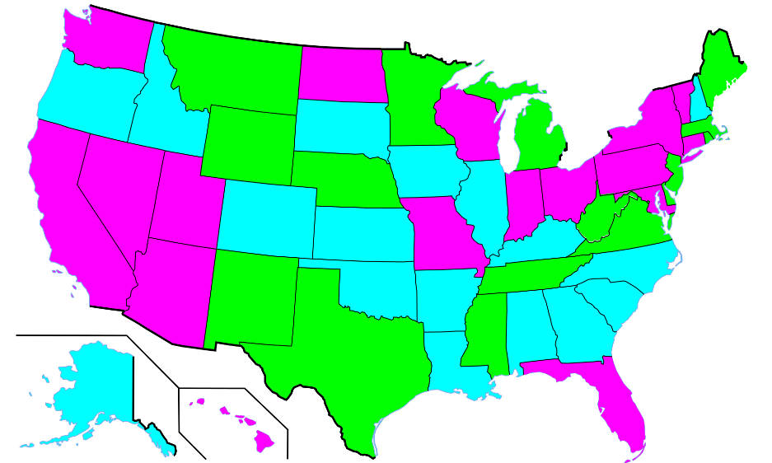

  Classes I and II   Classes I and III   Classes II and III。圖源：維基百科

*因此每一個州的參議員選舉剛好都間隔2年、4年。選上之後，那個參議員將一路當6年。*

我們使用這份資料的子資料，檔案為 rddsenate。強制變數為 MARGIN，為民主黨在第 t 年的選票份額 – 50，以此來衡量民主黨勝選的幅度大小。我們感興趣的結過為，民主黨在下一屆參議員參選選舉所佔的票數份額 VOTE。

1. X 軸為 MARGIN，Y軸為 VOTE，建立兩者之間的散佈圖 。是否呈現正/反/無相關？
2. 定義 D 為 MARGIN的正負值，為「民主黨是否為現任者(incumbency)」的指標變數。將 VOTE 對 MARGIN, D, MARGIN x D 進行回歸並解釋係數。如果可以，繪製配適圖（提示：他會是中間有斷點，且兩邊斜率不一樣的斜線。）
3. 將 MARGIN 變數分組，間隔為5，並將所在的間隔的中心點定義為BIN （如果現在 margin = 8.7，他在 5~10之間，因此他對應到的 BIN 極為 7.5）。因此，當 BIN=-2.5 或 2.5，即為「險敗」或「險勝」。請分別計算BIN=-2.5 及 2.5 時，VOTE 的平均，也就是上一次民主黨險敗/勝時的那些年份與州，在下一次選舉時民主黨的平均得票率。兩平均的差異，是否可作為「現任者優勢」的估計？
4. 檢定 (c) 。將兩組視為母體，使用雙尾檢定以及 5% 顯著水準，對兩個母體的平均值之差異進行檢定。我們是否可以拒絕兩個母體的平均相等，或是無法拒絕？
5. MARGIN2、MARGIN3、MARGIN4分別代表MARGIN的二、三、四次方。（課本習題翻譯到底在翻什麼…）。將VOTE對MARGIN及其各次方、D、MARGIN及其各次方與D的交乘項，進行回歸。詮釋係數並進行解釋與檢定
6. (選擇性)繪製上述回歸模型的配適曲線。是否與(b)的結果相同？
7. 承(e)，現在將 D=0的樣本取出，對MARGIN以及其各次方進行回歸，並與e的結果相比。如果現在回歸的樣本為 D=1呢？